Como registrar o ponto eletrônico pela intranet CAPES

- Acesse a intranet CAPES:

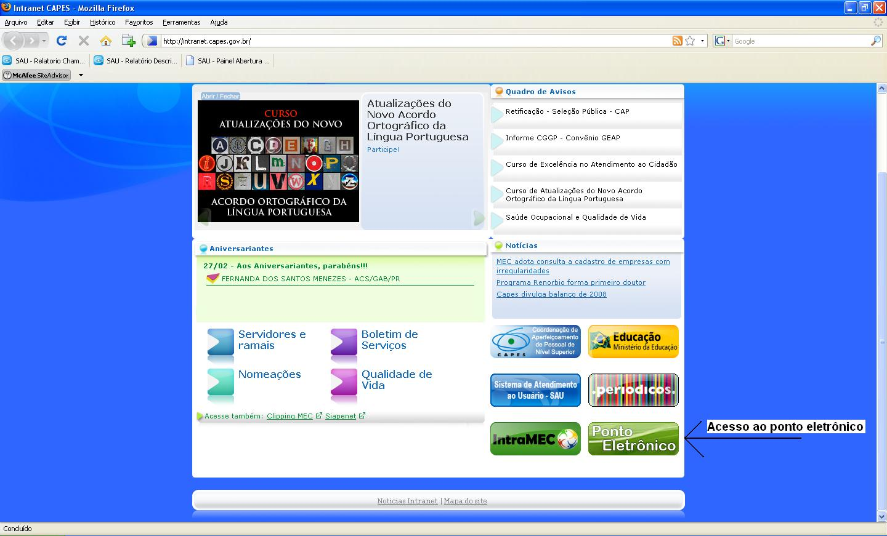

- Acesse a área do ponto eletrônico:

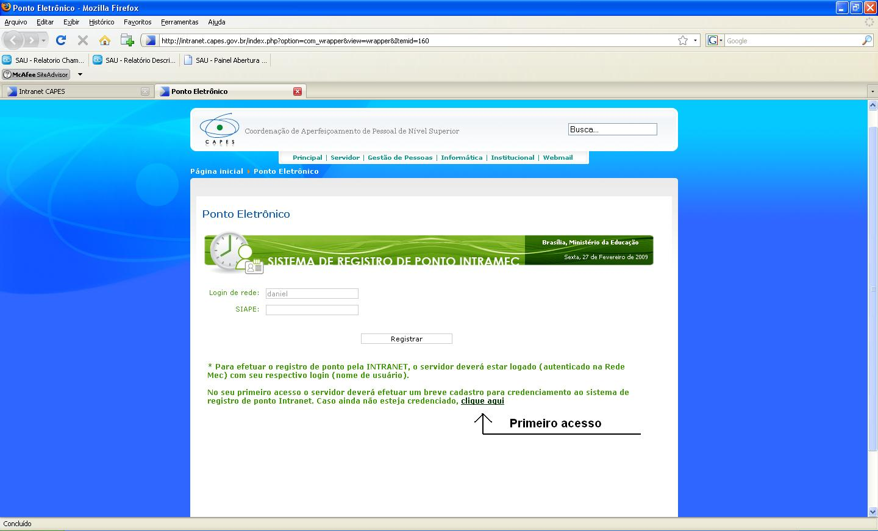
- Se primeiro acesso:

  - Preencha as informações nas áreas indicadas;
  - Clique em cadastrar.

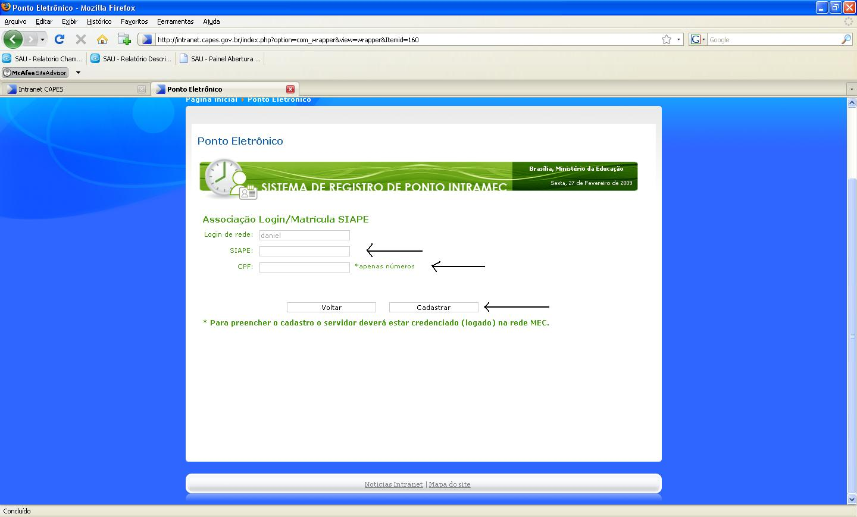

- Registrar o ponto Eletrônico:

4.1 Digite o número do seu SIAPE;
4.2 Clique em Registrar.

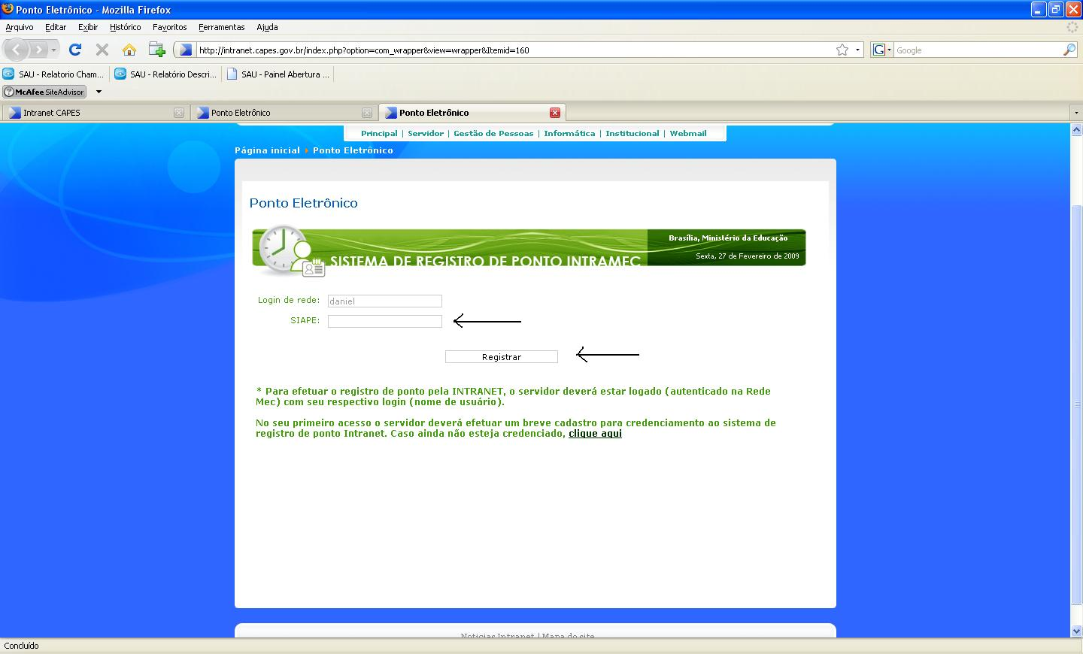

- Registro do horário pelo ponto eletrônico:

  - Clique no botão OK para registrar o ponto.
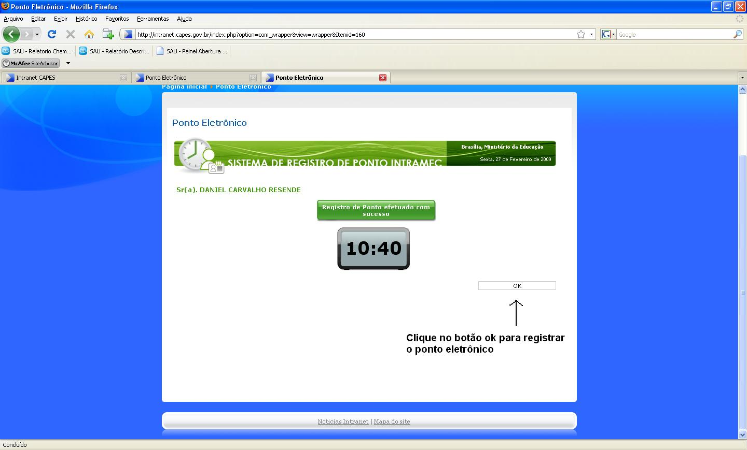

- O sistema retorna automaticamente para a intranet CAPES:

